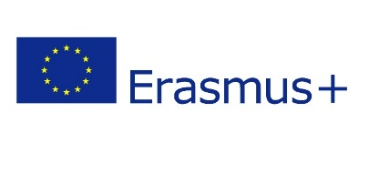
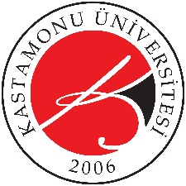
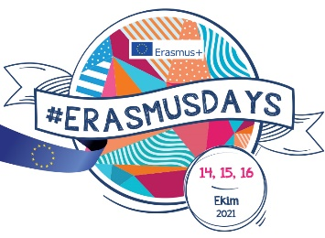

Merhaba!
Erasmus+ Programı'nın tanınırlığını ve bu programa yönelik projelerin görünürlüğünü artırmak, potansiyel yararlanıcıları Erasmus+'tan yararlanmaya teşvik etmek amacıyla Erasmus Günleri (#ERASMUSDAYS) etkinlikleri düzenlenmekte; ülkemiz ile birlikte tüm Avrupa'da çeşitli görünürlük, yaygınlaştırma ve bilgilendirme faaliyetleri gerçekleştirilmektedir.
Erasmus Günlerinin bu yıl 14-15-16 Ekim 2021 tarihlerinde tüm Avrupa'da yararlanıcı kurumların gerçekleştireceği etkinliklerle kutlanacak. Kastamonu Üniversitesi Erasmus Koordinatörlüğü olarak biz de bu etkinliklerde yerimizi alıyoruz. Bu nedenle Erasmus deneyimini yaşayan sizlerden, bu heyecanı diğerleriyle paylaşmak adına deneyimlerinizi ve önerilerinizi anlatmanızı istiyoruz.

Lütfen aşağıdaki soruları cevaplandırıp Erasmus deneyiminiz ile ilgili paylaşmak istediğiniz 1-2 dakikalık video ve/veya 2-3 fotoğraf ile birlikte erasmus@kastamonu.edu.tr adresine (konu bölümüne ERASMUSDAYS yazarak) 30 Eylül 2021 tarihine kadar gönderiniz.

Adınız Soyadınız:
Eposta adresiniz:
Cep telefonunuz:
Fakülte/Okul ve
Bölüm/Programınız:
Erasmus hareketliliğini gerçekleştiğiniz tarih:
Erasmus hareketliliğini gerçekleştiğiniz ülke:
Erasmus hareketlilik türü: | Staj / Öğrenim
Erasmus heyecanınızı samimi bir şekilde paylaşır mısınız?

Erasmus hayatınızı nasıl değiştirdi? Size ne kattı?
Erasmus’a katılmayı düşünen öğrencilere önerileriniz nelerdir?
Fotoğraf paylaşımı | Erasmus deneyiminiz ile ilgili paylaşmak istediğiniz 2-3 fotoğrafı epostanıza eklemeyi unutmayın!
Video paylaşımı | Erasmus deneyiminiz ile ilgili paylaşmak istediğiniz 1-2 dakikalık videoyu epostanıza veya drive paylaşımı olarak eklemeyi unutmayın!

Not: Paylaşılan fotoğraf ve videoların Erasmus deneyimini yansıtmasına ve programın ruhuna uygun olmasına lütfen dikkat ediniz.

Not: İletişim bilgileriniz sadece Erasmus Koordinatörlüğü tarafından saklanılacaktır. Diğer bilgiler (adınız, hareketlilik türü, hareketliliği gerçekleştirdiğiniz ülke vb.) programın tanıtımı için Koordinatörlüğümüz internet sayfasında ve/veya sosyal medya hesaplarında paylaşılabilir. Bu dosyayı Koordinatörlüğümüze ileten yararlanıcıların bu hususta bilgi ve onaylarının olduğu kabul edilecektir.

Kastamonu Üniversitesi
Erasmus Koordinatörlüğü
erasmus@kastamonu.edu.tr
https://erasmus.kastamonu.edu.tr/

kuerasmus
ku_erasmus

